Две горстки пшеницы несу в рукавице
Одна снегирю, а другая – синице,
И радость свою им тоже дарю-
Сначала – синице, потом – снегирю!

Ежегодно в МДОУ детский сад №13 г.Сердобска проходит акция "Покормите птиц зимой». Её цель - формировать у детей обобщенное представление о зимующих птицах; развивать познавательный интерес к жизни зимующих птиц; воспитывать заботливое отношение к пернатым, желание помогать им в трудных зимних условиях.
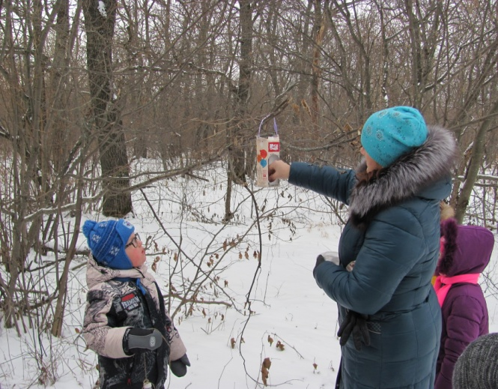
Зима – очень трудное время в жизни животных, а особенно для птиц. Каждый из нас может помочь выжить птицам, оставшимся на зимовке. Для этого нужно совсем немного: смастерить кормушку и регулярно подкармливать на ней пташек. Самое любимое лакомство для птиц – семена. Птичьи кормушки – великолепная возможность для наблюдения за птицами в их естественной среде обитания.
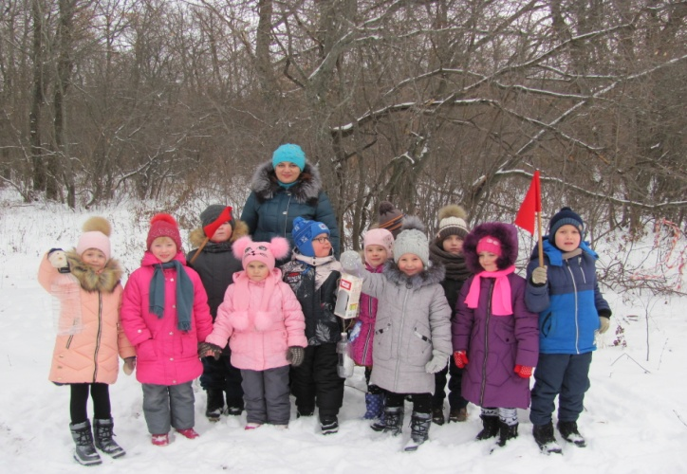
Группа «Солнышко» приняла активное участие в этой акции. Родители совместно с детьми смастерили кормушки из пластиковых бутылок, пакетов, дерева, фанеры и развесили их на участке группы. Вместе с детьми побывали на экскурсии в зимнем лесу, где также развесили кормушки. Дети получили возможность ухаживать, наблюдать за пернатыми, почувствовать значимость проделанной работы. Помогая птицам, познакомились с их особенностями, внешним видом, узнали, чем можно кормить пернатых. В группе ребята познакомились с рассказами В.Бианки, М.Пришвина о жизни птиц, разучили стихотворения и приняли участие в конкурсе рисунков.

